
11623北市文山區指南路二段64號
Tel：886-2-29393091#66082.66081
Fax：886-2-29387470
國立政治大學教育學系
11605台北市文山區指南路二段64號
Tel：886-2-29393091#62281.62331 Fax：886-2-29396823
教授 道鑒：
本系 學年度第 學期碩士班研究生論文計畫口試，承蒙 教授惠允擔任口試委員，至為感激。考試相關事宜如下：

- 論文題目：
- 研 究 生：
- 指導教授： 教授
- 口試委員： 教授
教授
教授（依姓氏筆畫排列）
- 口試時間： 年 月 日 時 分
- 口試地點： 國立政治大學井塘樓 會議室

耑此奉懇 順頌
勛祺
國立政治大學教育學系
敬邀
民國 年 月 日

備註： 若開車至本校，請【憑本邀請函】，作為口試當日【臨時停車證】。
請將本邀請函置於汽車擋風玻璃明顯處。

※國立政治大學教育學院（井塘樓）行車路線圖
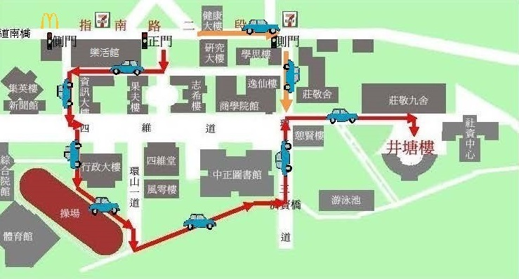

※國立政治大學教育學院（井塘樓）步行路線圖


